„Cinéfête“ - Festival des französischsprachigen Films
vom 27. Juni. bis 01. Juli 2022

Thema | „Cinéfête“ - Festival des französischsprachigen Films  vom 27. Juni. bis 01. Juli 2022 sowie  Einladung zum Eröffnungsabend mit dem Film „C’est quoi cette famille – Wohne lieber ungewöhnlich“ am Dienstag, dem 28. Juni 2022 ab 18:00 Uhr im KIZ RoyalKino in Graz
Zielgruppen | Französischlehrer/innen und deren Schüler/innen
Reservierung/Tickets | ab sofort über folgenden Link:  https://kurzelinks.de/Cinefete2022  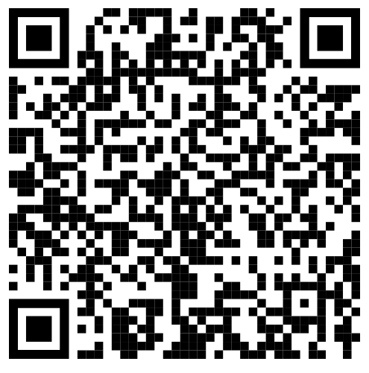
Eröffnungsabend | Gratistickets für den Eröffnungsabend am 28. Juni können nur gegen Voranmeldung bei Mag. Gerald M. Hafner per Mail gerald.hafner@bildung-stmk.gv.at vergeben werden.  Am Eröffnungsabend stehen kurzfristig keine Gratistickets mehr zur Verfügung.  Schüler/innen-Gruppen sind von den Gratistickets leider ausgeschlossen, aber sehr gerne zur Eröffnung eingeladen.
Weitere  Informationen | zu den Filmen und den pädagogischen Dossiers:  https://tinyurl.com/dossierscinefete2022

